МОУ средняя общеобразовательная школа № 2 г. Малоярославца
имени А.Н.Радищева
Дидактический материал (серия книг)
для урочной и внеурочной деятельности
по эколого-гражданскому воспитанию младших школьников
«Мысль – как цветок, который постепенно накапливает жизненные соки. Надо учить ребёнка думать, откроем перед ним первоисточник мысли – окружающий мир.»
Федеральный государственный образовательный стандарт определяет личность выпускника школы следующим образом, «любящий свой край и своё Отечество, осознанно выполняющий правила здорового и экологически целесообразного образа жизни, безопасного для человека и окружающей его среды».
Как правило, в школе ведётся воспитательная работа по экологическому и гражданскому направлениям по отдельности, в то время, как это две стороны одного и того же процесса. Это направление для формирования сознания младших школьников является одной из актуальных воспитательных задач.
В развитии этого направления помогает проектно-исследовательская деятельность эколого-гражданской направленности, которая поддерживает самореализацию ребёнка. Учит пользоваться полученными знаниями и творчески применять свои умения и навыки. «Я часто думаю, как добиться, чтобы дети глубоко знали свой родной язык, чтобы родное слово вошло в их духовную жизнь, и стало тонким средством познания истины.» (Сухомлинский) Ключом к решению задач является активный совместный труд ребёнка, родителей и учителя. Продуктом такой деятельности является дидактический материал урочной и внеурочной деятельности адаптированный для младшего школьного возраста по эколого-гражданскому развитию учащихся: «Городская легенда. Страшная сказка»; «Красная книга», «Памятник полковому священнику Василию Васильковскому»; «Мой прудик». Полученные знания становятся личным достоянием и прочно закрепляются в уже имеющейся системе знаний об окружающем мире. Очень важно создавать условия для самостоятельного приобретения знаний в сфере эколого-гражданского образования и использование их в творческой деятельности. Это привлечение к чтению. Чтение – это окошко, через которое дети видят и познают мир и самих себя. Поэтому мы с ребями решили постепенно создать свою библиотеку в классе, в которой будут находиться и наши книжки результат совместного труда.
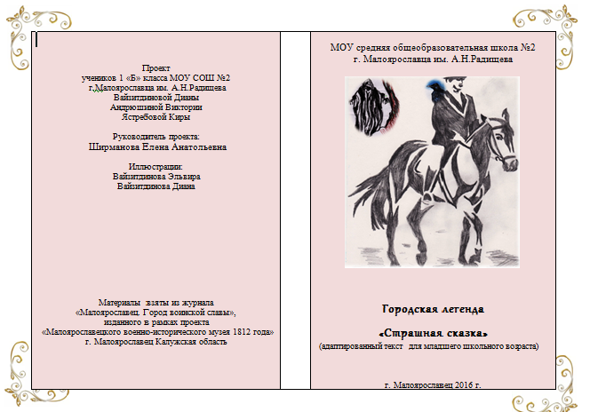
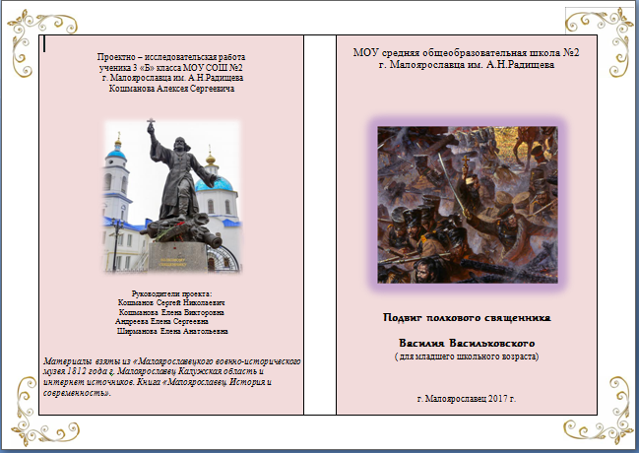
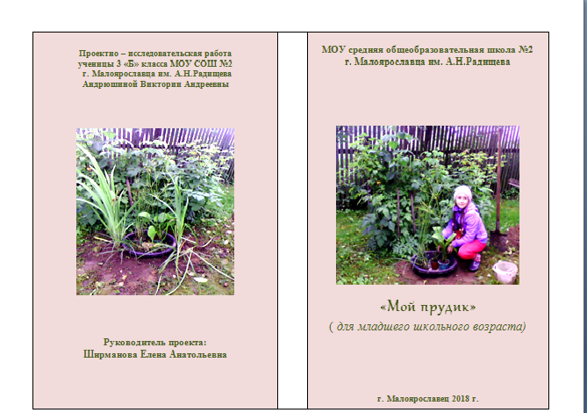
Наш материал используют учителя нашей школы на внеклассных часах и уроках, учителя других школ города, свои книги мы подарили школьному музею, Малоярославецкому военно-историческому музею 1812 года они занесены в список музейной библиотеки, в школьную и классную библиотеку. А ещё мы сами проводим классные часы, выступаем на различных конференциях, чтобы развивать детский кругозор. После выступлений наш материал попросили учителя московских школ.
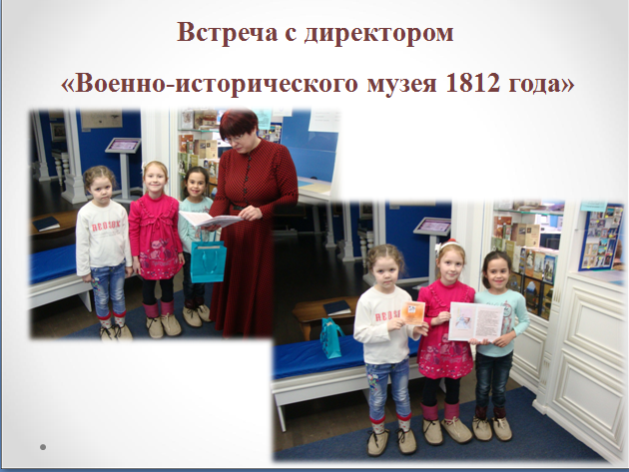
Без преувелечения можно сказать, что чтение в годы детства – жто прежде всего воспитание сердца, прокосновение человеческого благородства к сокровенным уголкам детской души. Слово, раскравающее бдагородные идеи, навсегда откладывает в детском сердце крупинки человечности, из которых складывается совесть.
« Нельзя пробудить чувство Родины без восприятия и переживания красоты окружающего мира. Прежде чем рассказать о том, какой дорогой ценой завоевали старшие поколения радости детства, надо открыть ребятам глаза на красоту родной природы. Пусть в сердце малыша на всю жизнь останутся воспоминания о маленьком уголке далёкого детства, пусть с этим уголком связывается образ великой Родины.» (Сухомлинский)

